附件1

水电气网暖联合报装“一件事”事项清单
主题名称 | 牵头部门 | 国发事项 | 自治区事项 | 实施层级 | 联办部门 | 备注
水电气网联合报装一件事 | 自治区住房和城乡建设厅 | 供电报装 | 供电报装 | 县（市、区） | 自治区能源主管部门及供电公司
水电气网联合报装一件事 | 自治区住房和城乡建设厅 | 燃气报装 | 天然气报装 | 县（市、区） | 燃气经营企业
水电气网联合报装一件事 | 自治区住房和城乡建设厅 | 供排水报装 | 供、排水报装 | 县（市、区） | 供排水企业
水电气网联合报装一件事 | 自治区住房和城乡建设厅 | 通信报装 | 通信报装 | 地（州、市） | 新疆通信管理局及基础电信企业
水电气网联合报装一件事 | 自治区住房和城乡建设厅 | 供热报装 | 供热报装 | 县（市、区） | 供热企业
水电气网联合报装一件事 | 自治区住房和城乡建设厅 | 水电气网接入外线工程联合审批 | 建设工程规划许可证核发 | 县（市、区） | 自治区自然资源厅
水电气网联合报装一件事 | 自治区住房和城乡建设厅 | 水电气网接入外线工程联合审批 | 市政设施建设类审批 | 县（市、区） | 住房城乡建设部门
水电气网联合报装一件事 | 自治区住房和城乡建设厅 | 水电气网接入外线工程联合审批 | 工程建设涉及城市绿地、树木审批 | 县（市、区） | 城市绿化行政主管、林草行政主管部门
水电气网联合报装一件事 | 自治区住房和城乡建设厅 | 水电气网接入外线工程联合审批 | 因修建铁路、机场、电站、通信设施、水利工程等国家基础性设施以及其他重要工程占用、挖掘公路或使公路改线；跨越、穿越公路修建桥梁、渡槽或架设、埋设管道、电缆等设施；在公路用地范围内架设、埋设管道、电缆等设施；利用公路桥梁、公路隧道、涵洞铺设电缆等设施；在公路建筑控制区内埋设管道、电缆等设施 | 自治区 | 自治区交通运输厅
附件2
受理条件清单
序号 | 涉及事项 | 受理条件
1 | 供电报装 | 企事业用户需提供用电人有效身份证件（包括营业执照、组织机构代码证等）、用电地址物权证件、用电工程项目批准文件，国家政策另有规定的，按照相关规定执行。
2 | 天然气报装 | 符合燃气报装条件的企业。
3 | 供、排水报装 | 在市政供、排水管网覆盖区域内，新建或在建工程建设项目初次接装，工程建设项目建筑用地红线外至市政供、排水主管线的支线工程建设。
4 | 通信报装 | 符合通信报装条件的企业，申请材料齐全：  授权委托书、身份证复印件，符合通信设计的图纸。
5 | 建设工程规划许可证核发 | 在城市、城镇规划区内进行建筑物、构筑物、道路、管线和其他工程建设的项目申请办理建设工程规划许可证，应当提交使用土地的有关证明文件、建设工程设计方案等材料。
6 | 市政设施建设类审批 | 符合依附于城市道路建设各种管线、干线等设施审批的申请条件。
7 | 工程建设涉及城市绿地、树木审批 | 因建设或者其他特殊需要临时占用城市绿化用地，须经城市人民政府城市绿化行政主管部门同意，并按照有关规定办理临时用地手续。  砍伐城市树木，必须经城市人民政府城市绿化行政主管部门批准，并按照国家有关规定补植树木或者采取其他补救措施。
8 | 因修建铁路、机场、电站、通信设施、水利工程等国家基础性设施以及其他重要工程占用、挖掘公路或使公路改线；跨越、穿越公路修建桥梁、渡槽或架设、埋设管道、电缆等设施；在公路用地范围内架设、埋设管道、电缆等设施；利用公路桥梁、公路隧道、涵洞铺设电缆等设施；在公路建筑控制区内埋设管道、电缆等设施 | 行政管辖范围内监管的国省干线公路、专用公路范围，申请材料齐全、符合法定形式。

附件3
办理流程图及说明
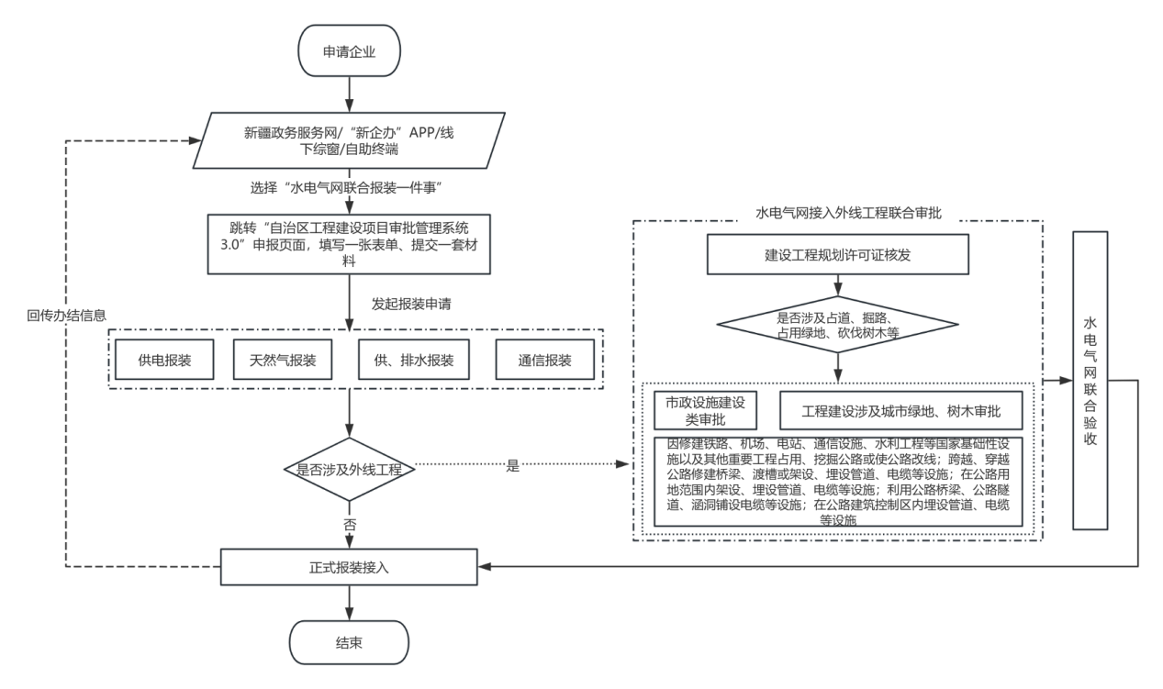
序号 | 申请方式 | 申请流程
1 | APP端 | 企业登录“新企办”APP，选择水电气网联合报装“一件事”，跳转自治区工程建设项目审批管理系统3.0填报页面在线填写并提交《自治区水电气网联合报装“一件事”申请表》和相关电子材料，发起联办申请。单事项申请表通过一表融合成电子表单，在线生成综合申请表并电子签章，免于申请人提交；对于电子证照库可调取的材料免于提交；暂时无法调取的材料，由申请人拍照或扫描上传。办理结果可通过“新企办”APP查询。
2 | PC端 | 企业登录登陆新疆政务服务网“高效办成一件事”专区选择“水电气网联合报装一件事”，跳转自治区工程建设项目审批管理系统3.0填报页面在线填写并提交《自治区水电气网联合报装“一件事”申请表》和相关电子材料，发起联办申请。单事项申请表通过一表融合成电子表单，在线生成综合申请表并电子签章，免于申请人提交；对于电子证照库可调取的材料免于提交；暂时无法调取的材料，由申请人拍照或扫描上传。办理结果可通过新疆政务服务网查询。
3 | 线下 | 企业可通过政务服务中心“高效办成一件事”线下综窗进行现场办理。
4 | 自助终端 | 企业可通过政务服务中心自助终端进行现场办理。
系统要求：需供电、供水、供气、通信单位统一接入“自治区工程建设项目审批管理系统3.0”，由“自治区工程建设项目审批管理系统3.0”统一对接“一件事”管理系统，满足高效办成水电气网报装“一件事”的基本条件。
附件4
申请业务办理工作材料要求
序号 | 材料名称 | 来源 | 备注
1 | 自治区水电气网联合报装“一件事”申请表 | 申请人自备
2 | 营业执照 | 政府部门核发
3 | 用电地址权属证明，包括房屋产权所有证（或购房合同）或土地使用证、租赁协议等 | 政府部门核发
4 | 当地发改部门关于项目立项的批复、核准、备案文件，或当地规划部门关于项目的建设工程规划许可证 | 政府部门核发
5 | 经办人身份证 | 申请人自备
6 | 燃气特许经营许可证 | 政府部门核发
7 | 排水许可证 | 政府部门核发
8 | 授权委托书 | 申请人自备
9 | 工程建设项目用地红线图 | 申请人自备
10 | 符合通信设计的图纸 | 申请人自备
11 | 建设工程规划许可申请报告 | 申请人自备
12 | 土地权属证明文件（国有土地使用权证、用地批准书或不动产权证书） | 政府部门核发
13 | 项目可研审批、核准或备案文件 | 申请人自备
14 | 建设工程设计方案 | 申请人自备
15 | 历史文化街区、名镇、名村核心保护范围内拆除历史建筑以外的建筑物、构筑物或其他设施的申请 | 申请人自备
16 | 历史建筑实施原址保护申请 | 申请人自备
17 | 历史建筑外部修缮装饰、添加设施以及改变历史建筑的结构或使用性质的申请 | 申请人自备
18 | 市政设施建设类审批申请文件 | 申请人自备
19 | 拟建建筑工程施工许可证和建设工程规划类许可证 | 政府部门核发
20 | 市政设施建设的设计文书 | 申请人自备
21 | 施工单位的资质证明（含施工组织设计方案、安全评估报告及事故预警和应急处置方案） | 申请人自备
22 | 占用城市道路的平面图 | 申请人自备
23 | 挖掘影响范围内的地下管线放样资料；挖掘道路设计图和挖掘道路的施工组织设计 | 申请人自备
24 | 对桥梁、隧道的沉降和位移的监测方案，以及对桥梁、隧道影响的分析评估报告，或原设计单位的荷载验算书及安全技术意见 | 申请人自备
25 | 安全评估报告（桥梁、隧道的原设计单位的荷载验算书及技术安全意见、施工组织、事故预警和应急抢险方案、城市桥梁上架设各类市政管线的定期自行检修方案和配合桥梁管理部门做好日常检测、养护作业的承诺书） | 申请人自备
26 | 工程建设涉及城市绿地、树木审批申请文件 | 申请人自备
27 | 拟建项目施工平面图、涉及影响改变城市绿化规划、绿化用地性质，临时占用城市绿地或修剪、移植、砍伐树木平面图，树木移植、大修剪方案（含现状树木位置图） | 申请人自备
28 | 建设工程规划许可证 | 政府部门核发
29 | 古树名木移植专家论证意见 | 申请人自备
30 | 城市绿化工程设计方案及工程建设项目附属绿化设计变更方案和图纸 | 申请人自备
31 | 项目完工后恢复协议（包括恢复承诺书、恢复具体时间和方案） | 申请人自备
32 | 施工图设计文件批复 | 申请人自备
33 | 建设资金落实情况的审计意见 | 申请人自备
34 | 征地的批复或控制性用地的批复 | 申请人自备
35 | 建设项目各合同段的施工单位和监理单位名单、合同价情况 | 申请人自备
36 | 应当报备的资格预审报告、招标文件和评标情况 | 申请人自备
37 | 已办理的质量监督手续材料 | 申请人自备
38 | 保证工程质量和安全措施的材料 | 申请人自备
说明 | 1.“材料类型”为原件；2.“材料形式”为普通电子材料；3.“纸质材料份数”为无需纸质材料；4.“材料必要性”为必要；5.“纸质材料规格”为无特定格式要求；6.“填报须知”不作要求；7.“受理标准”为真实有效；8.“要求提供材料依据”不作要求。

